ทุกๆครั้งที่รันต้องดูโฟลเดอร์ cd .\....................\

1.npm install -g create-react-app

2.create-react-app grab-restaurants-react

3. Cd เพื่อเข้า สู่โฟลเดอร์ก่อนทำการ Start

4.npm start

-ติดตั้ง bootstrap npm install bottstrap

-ติดตั้ง npm install react-router-dom

-ติดตั้ง npm install nodemon

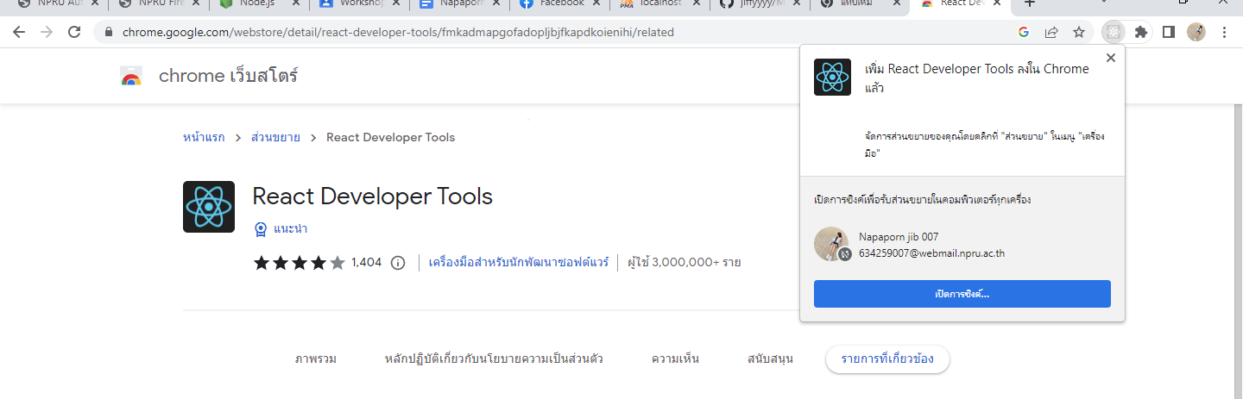

รันหน้า apis

-npm install

-npm install -g

-npm install nodemon -g

-nodemon server.js

-http://localhost:5000/apis/restaurants

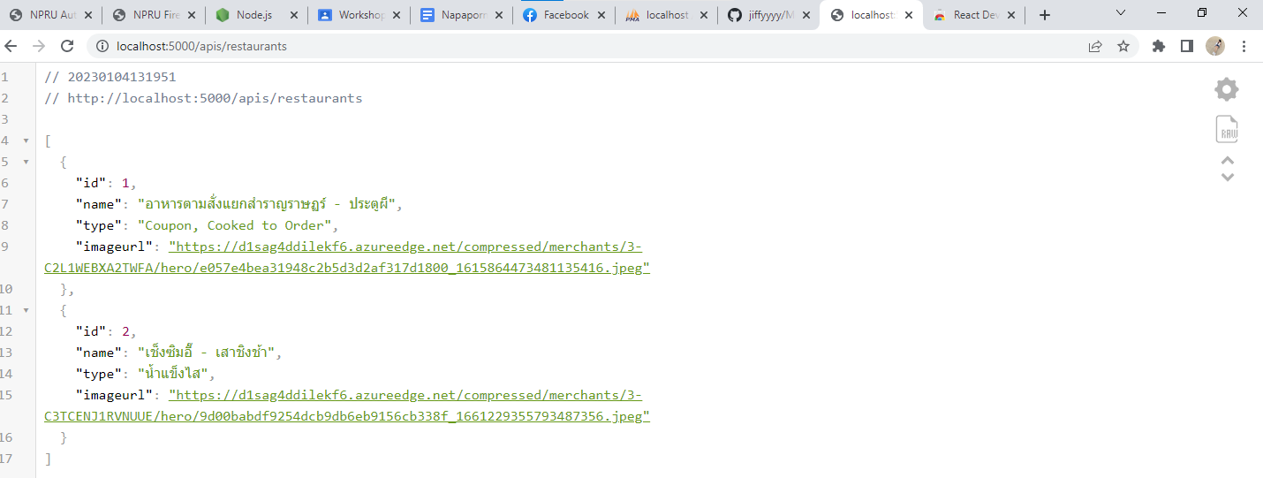

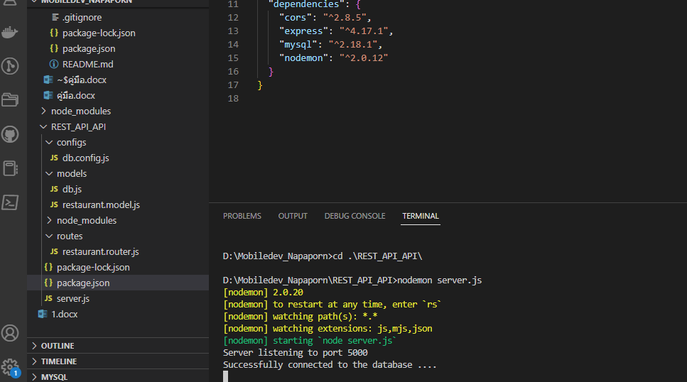

1.สร้างโฟลเดอร์

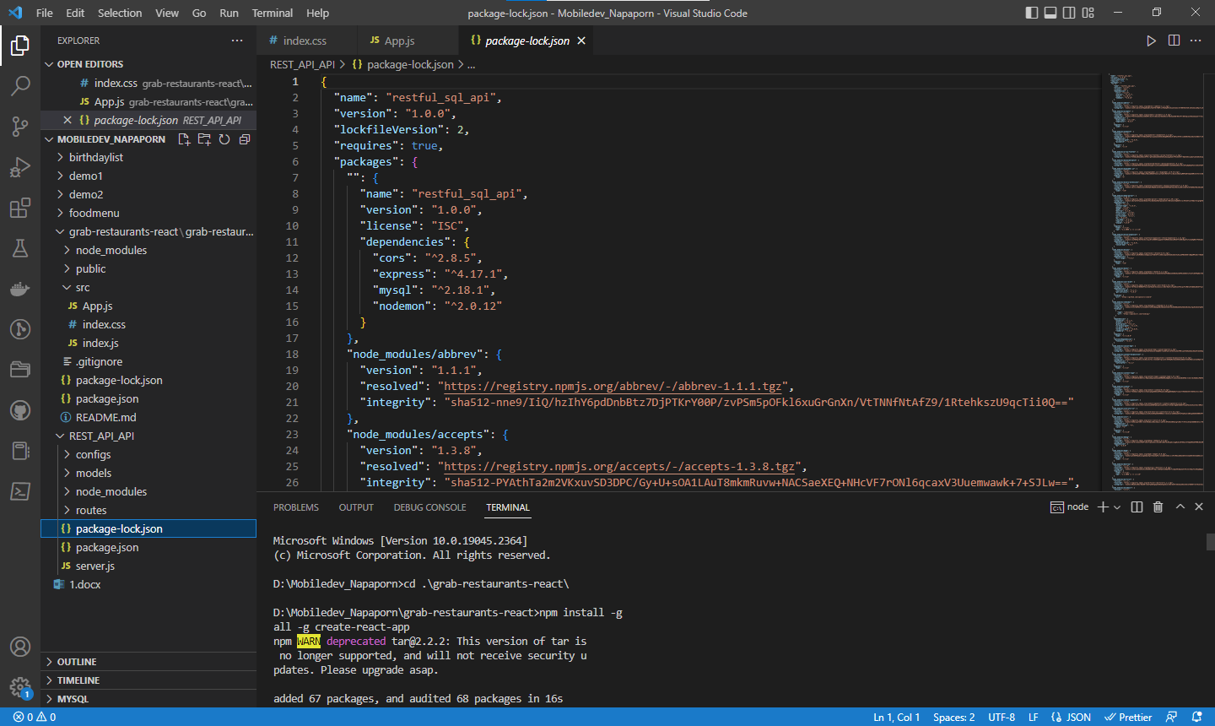

2.หน้า APP

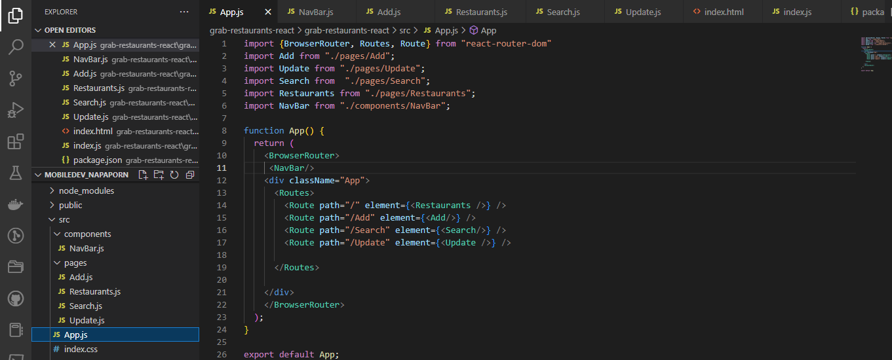cdใน Router มีหลายเส้นทาง